**ﺗﻮﻟﯿﺪ اﺳﯿﺪ ﺳﯿﺘﺮﯾﮏ از ﮐﺎه ﮔﻨﺪم و ﺑﺎﮔﺎس ﺧﺎم ﻧﯿﺸﮑﺮ**

ﺑﯿﻮﺗﮑﻨﻮﻟﻮژي ﻋﻠﻢ اﺳﺘﻔﺎده از ﻗﻮاي ﺣﯿﺎﺗﯽ رﯾﺰاﻧـﺪاﻣﮕﺎنﻫـﺎ در ﺟﻬﺖ ﺗﻮﻟﯿﺪ ﻣﺤﺼﻮﻻت ﻣﺨﺘﻠﻒ ﻣﺎﻧﻨﺪ اﺳـﯿﺪ ﺳـﯿﺘﺮﯾﮏ اﺳﺖ. شما می توانید جهت خرید و فروش اسید سیتریک با کارشناسان ما در ارتباط باشید.

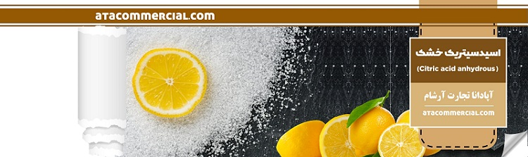

اﯾﻦ اﺳﯿﺪ آﻟﯽ ﺑﻪ ﻃـﻮر ﻃﺒﯿﻌـﯽ در ﮔﯿﺎﻫـﺎن و ﺟـﺎﻧﻮران وﺟﻮد دارد و ﺗﻮﺳﻂ ﺑﺴﯿﺎري از ﮐﭙﮏﻫﺎ، ﻣﺨﻤﺮﻫﺎ و ﺑﺎﮐﺘﺮيﻫـﺎ ﺗﻮﻟﯿﺪ ﻣﯽﺷﻮد. اوﻟﯿﻦ ﺑﺎر اﺳﯿﺪ ﺳﯿﺘﺮﯾﮏ ﺗﻮﺳﻂ ﺷﯿﻞ از آﺑﻠﯿﻤﻮ در ﺳﺎل 1784 ﺑﻪ ﺻﻮرت ﮐﺮﯾﺴـﺘﺎل ﺟـﺪا ﺷـﺪه، Grimoux و Adam ﺗﻮﻟﯿ**ـ**ﺪ ﺷ**ـ**ﯿﻤﯿﺎﯾﯽ آن را از ﮔﻠﯿﺴ**ـ**ﺮول در ﺳــﺎل 1880 اﻧﺠﺎم دادﻧﺪ و ﺗﻮﻟﯿﺪ ﺗﺨﻤﯿﺮي ﺗﻮﺳﻂ آﺳﭙﺮژﯾﻠﻮس ﻧﺎﯾﺠﺮ ﺑﺮ ﭘﺎﯾﮥ ﺗﺤﻘﯿﻘﺎت Curry در ﺳﺎل 1917 ﺻﻮرت ﭘﺬﯾﺮﻓﺖ و اﻣﺮوزه ﻧﯿﺰ اﯾﻦ روش ﺟﻬﺖ ﺗﻮﻟﯿﺪ ﺻﻨﻌﺘﯽ اﺳﺘﻔﺎده ﻣﯽﺷـﻮد . خرید و فروش اسید سیتریک و ﺻـﻨﻌﺖ ﺗﻮﻟﯿﺪ اﺳﯿﺪ ﺳﯿﺘﺮﯾﮏ ﯾﮑﯽ از ﻋﻤﺪهﺗﺮﯾﻦ ﺻﻨﺎﯾﻊ ﻓـﺮآوردهﻫـﺎي ﺗﺨﻤﯿﺮي اﺳﺖ و ﺑﻪ ﺳﻪ روش ﮐﺸﺖ ﻏﻮﻃﻪور، ﺳﻄﺤﯽ و ﺣﺎﻟﺖ ﺟﺎﻣﺪ ﺗﻮﻟﯿﺪ ﻣﯽﺷﻮد. واژة ﺑﺴﺘﺮ ﺟﺎﻣﺪ ﺑﺮاي ﻣﺤﯿﻄﯽ ﺑﮑـﺎر ﻣﯽرود ﮐﻪ رﯾﺰاﻧﺪاﻣﮕﺎن ﺑﺮ روي ﻣﻮاد ﺟﺎﻣﺪ ﻓﺎﻗﺪ ﻣﺎﯾﻊ آزاد رﺷﺪ ﻧﻤﺎﯾﺪ. در ﺣﺪود ﯾﮏ ﭘﻨﺠﻢ از ﺗﻮﻟﯿـﺪ اﺳـﯿﺪ ﺳـﯿﺘﺮﯾﮏ در ﮐﺸﻮر ژاﭘﻦ ﺑﻪ وﺳﯿﻠﻪ ﮐﺸﺖ ﺣﺎﻟﺖ ﺟﺎﻣﺪ ﺣﺎﺻﻞ ﻣﯽﺷﻮد.

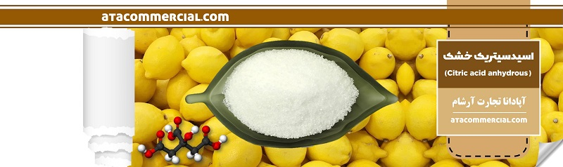

ﺑﺎ ﺗﻮﺟﻪ ﺑﻪ ﮔﺴﺘﺮدﮔﯽ ﻣﺼﺮف اﺳـﯿﺪ ﺳـﯿﺘﺮﯾﮏ در ﺻـﻨﺎﯾﻊ ﻣﺨﺘﻠﻒ و خرید و فروش اسید سیتریک و رﻗﺎﺑﺖ ﺷﺪﯾﺪي ﮐﻪ ﺑﯿﻦ ﺗﻮﻟﯿﺪﮐﻨﻨﺪﮔﺎن اﯾﻦ ﻣﺤﺼﻮل در ﻧﻘﺎط ﻣﺨﺘﻠﻒ دﻧﯿـﺎ وﺟـﻮد دارد، ﮐﻮﺷـﺶﻫـﺎي زﯾـﺎدي در ﺟﻬﺖ ﭘﺎﯾﯿﻦ آوردن ﻫﺰﯾﻨﻪﻫﺎي ﺗﻮﻟﯿﺪ ﺑﻪ ﻋﻤﻞ آﻣـﺪه اﺳـﺖ. در اﯾﻦ ارﺗﺒﺎط ﻣﻄﺎﻟﻌﺎت زﯾـﺎدي ﺑـﻪ ﻣﻨﻈـﻮر اﺳـﺘﻔﺎده از ﺿـﺎﯾﻌﺎت ﻣﺨﺘﻠﻒ ﺑﺮاي ﺗﻮﻟﯿﺪ اﺳﯿﺪ ﺳﯿﺘﺮﯾﮏ ﺻـﻮرت ﮔﺮﻓﺘـﻪ اﺳـﺖ ﮐـﻪ ﺑﺮاي ﻣﺜﺎل ﻣﯽﺗﻮان ﺑﻪ ﺗﻔﺎﻟﮥ ﺳﯿﺐ، ﺗﻔﺎﻟﮥ اﻧگور، ﭘﻮﺳﺖ ﮐﯿـﻮي، ﺿـﺎﯾﻌﺎت ﻗﻬـﻮه، ﭼـﻮب ذرت ، ﺗﻔﺎﻟﮥ ﺧﺮﻣﺎ و ﺧﺰه اﺷﺎره ﮐﺮد.

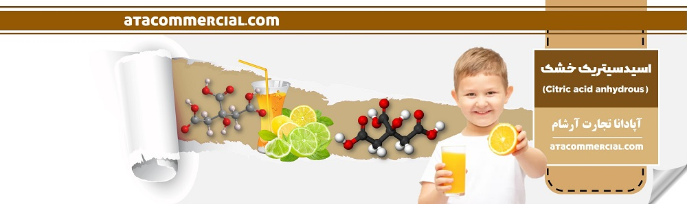

ﺑﺎ ﺗﻮﺟﻪ ﺑﻪ اﯾـﻦ ﮐـﻪ ﺗﻮﻟﯿﺪ ﺻﻨﻌﺘﯽ اﺳﯿﺪ ﺳـﯿﺘﺮﯾﮏ در دﻧﯿـﺎ ﺗﻘﺮﯾﺒـﺎ از دﻫـﮥ 1920 ﺷﺮوع ﺷﺪه و خرید و فروش اسید سیتریک در کشور زیاد است وﻟﯽ اﯾﻦ اﺳﯿﺪ در ﮐﺸـﻮر ﺗﻮﻟﯿـﺪ ﺑﺴـﯿﺎر ﻧـﺎﭼﯿﺰي ﻋﻠﯽرﻏـﻢ ﻣـﻮرد اﺳـﺘﻔﺎدة ﻓـﺮاوان دارد ﻫﺮﺳـﺎﻟﻪ واردات آن ﻣﻘﺎدﯾﺮ زﯾﺎدي از ارز ﻣﻤﻠﮑﺖ را ﺑﻪ ﺧﻮد اﺧﺘﺼﺎص ﻣـﯽدﻫـﺪ. از ﻃﺮف دﯾﮕﺮ در ﺳﺎلﻫﺎي اﺧﯿﺮ اﻗﺘﺼـﺎد ﮐﺸـﻮر اﯾـﺮان از ﻟﺤـﺎظ ﺗﻮﻟﯿﺪ ﮔﻨﺪم ﺑﻪ ﺧﻮدﮐﻔﺎﯾﯽ رﺳﯿﺪه اﺳﺖ و درﺻﺪ ﺑﺎﻻﯾﯽ از اﯾـﻦ ﮔﯿﺎه در ﺻﻨﻌﺖ ﺑﻪ ﮐﺎه ﮔﻨﺪم ﺗﺒﺪﯾﻞ ﻣﯽﺷﻮد، ﻫﻤﭽﻨﯿﻦ ﺑﺎﮔﺎس ﻧﯿﺸﮑﺮ ﻧﯿﺰ ﺟﺰو ﺿﺎﯾﻌﺎت ﮐﺎرﺧﺎﻧﮥ ﻗﻨﺪ ﻣﺤﺴﻮب ﻣﯽﺷﻮد و ﻫـﺮ دو ﺑﺮاي ﻧﮕﻬﺪاري ﻧﯿﺎز ﺑﻪ ﻓﻀﺎي ﺑﺴﯿﺎر زﯾﺎدي دارﻧﺪ. نتایج این مقاله نشان داد کاه گندم و باگاس نیشکر سوبستراهاي مؤثر و اقتصادي در تولید اسید سیتریک هستند. پس از فروشویی اسید سیتریک و پاکسازيِ محیط کشت تخمیر می توان به عنوان خوراك دام استفاده کرد. بیشترین تولید اسید سیتریک 47 و 94/5 گرم به ازاي هر کیلوگرم کاه و باگاس نیشکر خشک به دست آمد. راندمان تولید بر مبناي مقدار قند قابل تخمیر کاه گندم و باگاس نیشکر به ترتیب برابر با 93 و 97 درصد تعیین شد. بیشترین میزان بهره دهی از کاه و باگاس به ترتیب به 21/11 و 22/22 گرم بر کیلوگرم در روز رسید.

نویسنده: آلاله ذوقی، استادیار دانشگاه آزاد شهر ری